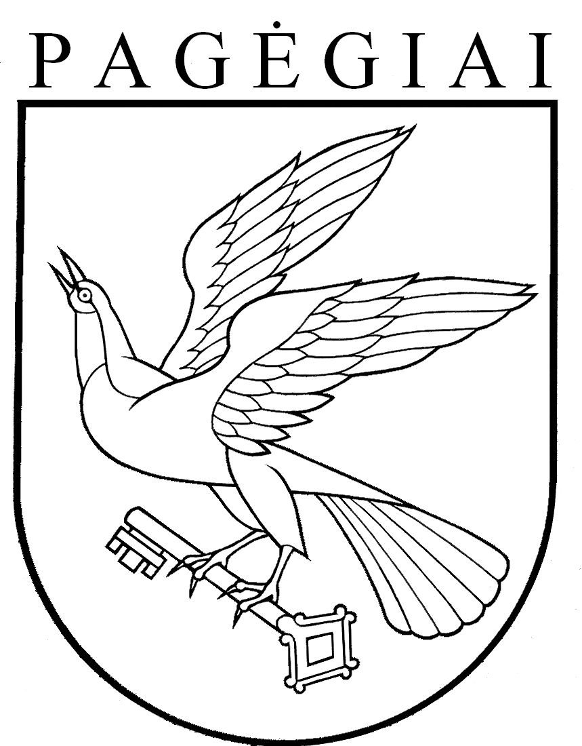

PAGĖGIŲ SAVIVALDYBĖS TARYBA

sprendimas
Dėl Pagėgių savivaldybės M. JANKAUS MUZIEJAUS RĖMIMO FONDO likvidavimo ir likvidatoriaus paskyrimo

2018 m. balandžio 25 d. Nr. T-68
Pagėgiai
Vadovaudamasi Lietuvos Respublikos vietos savivaldos įstatymo 16 straipsnio 2 dalies 21 punktu, Lietuvos Respublikos labdaros ir paramos fondų įstatymo 25 straipsnio 3 dalimi, Lietuvos Respublikos civilinio kodekso 2.106 ir 2.108 straipsniais, Pagėgių savivaldybės M. Jankaus muziejaus rėmimo fondo nuostatų, patvirtintų Pagėgių savivaldybės tarybos 2001 m. birželio 28 d. sprendimu Nr. 208 „Dėl Pagėgių savivaldybės M. Jankaus muziejaus rėmimo fondo steigimo ir nuostatų tvirtinimo“, 4.1 papunkčiu, Pagėgių savivaldybės taryba n u s p r e n d ž i a:
- Likviduoti Pagėgių savivaldybės M. Jankaus muziejaus rėmimo fondą (juridinio asmens kodas 178058397).
- Paskirti Pagėgių savivaldybės administracijos Bendrojo ir juridinio skyriaus vyresniąją specialistę Ingridą Zavistauskaitę likvidatoriumi.
3. Sprendimą paskelbti Teisės aktų registre ir Pagėgių savivaldybės interneto svetainėje www.pagegiai.lt.
Šis sprendimas gali būti skundžiamas Lietuvos Respublikos administracinių bylų teisenos įstatymo nustatyta tvarka.

Savivaldybės meras Virginijus Komskis

